- Građa i vrste tla

Odredi točnost sljedećih tvrdnji:
Sva tla su iste boje. T N
Tlo utječe na kvalitetu zraka. T N
Tlo je bitno biljkama jer iz njega crpe vodu. T N
U tlu možemo naći samo zemlju. T N
Tlo je bitno jer nas prehranjuje. T N
Na izgled tla utječu vremenski uvjeti. T N

Na slici se nalazi profil tla. Imenuj slojeve A, B i C te opiši po čemu se razlikuju!

_____________________________________
______________________________________
_______________________________________
Ivan je stavio uzorak zemlje u staklenku, napunio ju sa vodom, protresao i pričekao da se čestice tla slegnu te je dobio rezultate prikazane na slici:
O kojoj vrsti zemlje se radi?____________.
Što prikazuje slika? ________________. Ovo posuđe koristimo kada želimo izmjeriti ____________ tvari koji se izražava u _______. Prilikom mjerenja ovo posuđe se drži (zaokruži):
- na stolu
- u rukama u razini očiju
- na stolu i u razini očiju
Ivan je uzeo uzorak tla koji je bio mnogo tamniji od Markovog uzorka. Objasni zašto je Ivanov uzorak tamniji od Markovog!
________________________________________
________________________________________
________________________________________

2.Svojstva tla

Ivan je lagano namočio uzorak zemlje i između dlanova uspio oblikovati kratku vrpcu. Koju vrstu zemlje Ivan ima u rukama?  a) glinu  b) glinenu ilovaču  c) pijesak  d) pjeskovitu ilovaču | I.
Ivan je uzeo uzorak tla koji je ostavljao masni trag na papiru, Markov uzorak u sebi sadrži gruba zrnca. Po kojim vrstama čestica se razlikuju Ivanov i Markov uzorak?  _________________________________ | II.
Denis je htio provjeriti kiselost svog uzorka tla i uzeo octenu kiselinu. Kako bi se zaštitio obukao je kutu i krenuo s izvedbom pokusa. Što je Denis zaboravio od zaštitne opreme?  ________________________________________________ | I.
Iva je uzela uzorak tla koji se bez teškoća može saviti u krug s nekoliko pukotina, a Magda uzorak kojim se može oblikovati krug bez ikakvih pukotina. Koju vrstu čestica sadrži Ivin uzorak a nema je u Magdinom uzorku?  ________________________________________ | III.

3.Životni uvjeti u tlu

Ivan je lagano namočio uzorak zemlje i između dlanova uspio oblikovati kuglicu. Koju vrstu zemlje Ivan ima u rukama?
a) glinu
b) glinenu ilovaču
c) pijesak
d) pjeskovitu ilovaču
Kojih čestica ima u uzorku tla, ako je Dominik pod rukom osjetio gruba sitna zrnca?
_____________
Objasni zašto se u pustinjama voda ne zadržava dugo na površini zemlje?
______________________________________
________________________________________
28. prosinca temperatura zraka bila je 2 celzijusa, a temperatura tla 4 celzijusa. Što će se dogoditi s temperaturom tla ako padne snijeg a temperatura zraka ostane ista?
______________________________________
Ako u 300 g uzorka tla uliješ 200 mL vode. Nakon 10 minuta iscuri 12 mL vode. Koliko mL vode je zemlja upila?
_________________________________________________
_________________________________________________
Što možeš zaključiti o sposobnosti te zemlje da upije vodu?
________________________________________________
________________________________________________
Kako bi reagirale životinje koje žive u tlu da dođe do velikih temperatura?
_________________________________________________
Karlo je odlučio proučavati boju tla. Primijetio je da boja tla ovisi o vrsti mineralnih tvari koje se nalaze u njoj.
Kako će Karlo postaviti istraživačko pitanje?
a) Kako boja tla ovisi o količini minerala željeza i vodi?
b) Kako boja tla ovisi o količini minerala željeza u tlu?
c) Kako boja tla ovisi o količini minerala željeza i temperaturi zraka?
d) Kako boja tla ovisi o o količini minerala željeza i temperaturi tla?
Prilikom prelijevanja tekućina moramo paziti da:
a) tekućine nisu kisele
b) tekućine nisu opasne
c) ne prskamo
Lucija i Žana su u 300 g uzorka tla ulile 200 mL vode. Lucijin je uzorak propustio 50 mL vode u 10 minuta, a Žanin uzorak je propustio 100 mL vode u 10 minuta. Čijoj zemlji prijeti opasnost od poplava? Objasni svoj odgovor.
________________________________________
________________________________________
________________________________________
Sven želi svojim biljkama osigurati povoljne uvjete za rast ali ne zna koje tlo odabrati. Želi da tlo koje odabere dobro propušta vodu. Smatra da propusnost tla ovisi o veličini čestica.
Što će Sven mjeriti da bi provjerio ima li pravo?
a) količinu vode koja će iscuriti u određenom vremenu kroz različite uzorke tla
b) veličinu zrnaca u uzorcima tla
c) temperaturu tla nakon što se uzorci poliju s vodom

4. Životni uvjeti_temperatura

O čemu od navedenog ne ovisi temperatura tla?
- temperaturi zraka
- veličini čestica tla
- razmaku između čestica
- boji tla
Na kojoj će dubini tla tijekom zimskog perioda temperatura tla biti viša?
- na dubini 5 cm
- na dubini 10 cm
Ana želi provjeriti međuovisnost temperatura zraka i temperature tla na svojoj istraživačkoj postaji. Kako glasi Anino istraživačko pitanje?
- Kako se temperatura tla mijenja ovisno o promjenama godišnjeg doba?
- Kako se temperatura tla mijenja ovisno o promjenama nadmorske visine?
- Kako se temperatura tla mijenja ovisno o promjenama svjetlosti kroz doba dana?
- Kako se temperatura tla mijenja ovisno o promjenama temperature zraka tijekom godine?
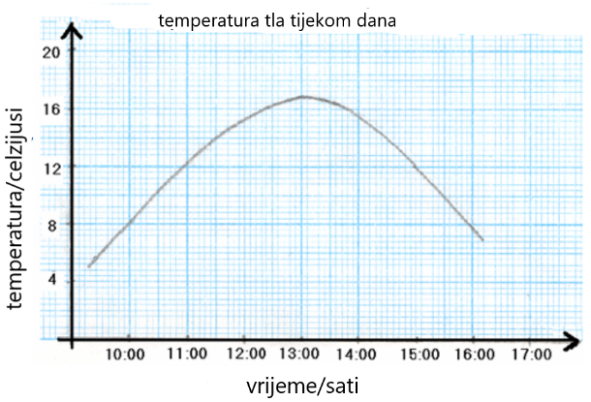Promotri graf i odgovori na sljedeća pitanja:
- U koliko sati je postignuta maksimalna temperatura u tla?________
- Kada je temperatura tla bila 8 stupnjeva?________
- Kolika je bila temperatura tla u 11 sati?_________
- U kojem je godišnjem dobu mjerena temperatura tla? ___________________________________
Kako izmjeriti temperaturu tla ako je tlo tvrdo?
________________________________________________
Sanja je pretpostavila da je temperatura tla viša u dubljim slojevima u odnosu na površinske slojeve tla. Odaberi način kako će to provjeriti.
- mjerit će temperaturu tla na 5 cm ujutro i popodne.
- mjerit će temperaturu tla na 5 cm ujutro i na 10 cm popodne.
- mjerit će temperaturu tla na 5 i 10 cm u isto vrijeme.

5.Prilagodba životinja na životne uvjete

a.
Objasni zašto gujavice izlaze na površinu za vrijeme obilnih kiša?
Ako gujavica u 90 s pređe put od 2 cm kolikom brzinom se kreće?
Opiši kako treba postupati s gujavicama prilikom pokusa?

b.
Kako povećanje propusnosti tla za vodu utječe na količinu vode u tlu?
Opiši kako gujavica svojom aktivnošću utječe na životne uvjete u tlu!
Nacrtaj lumbrikarij prije i nakon što su se dodale gujavice te objasni razliku!

